2022年德国马牌轮胎天猫超级品牌日
广 告 主：德国马牌轮胎
所属行业：汽车后市场
执行时间：2021.12.12-2022.01.04
参选类别：电商营销类
营销背景
- 目前的市场环境：近5年来，轮胎替换市场规模达1.3亿条，线上成交以年复合超60%增速增长，2021年已达2000万条；渗透率15%-20%，未来的渗透率将进一步提升。
- 品牌现状：德国马牌轮胎年出货700万条，线上300万条，70%成交在途虎；天猫成交仅5%-10%。
- 行业现状：C端消费者想不到在天猫买轮胎，甚至对线上便捷的一站式购胎服务缺乏认知。
面临现状，如何进行行业模式创新，为车后用户带来更好的出行体验和服务享受？同时如何借助天猫平台的影响力和号召力激活并放大潜在消费者，做大市场？ 解决这几个核心问题是此次项目的重要发力点。
德国马牌轮胎年线上销售量行业领先，其中天猫渠道占比有限，此背景下，品牌线上渠道布局需要进一步完善和扩容，这也是品牌在轮胎电商环境下的重要一步。
营销目标
目标&KPI：主要目的是借势品牌新品升级，携手天猫推动行业升级和变革，打造行业车后创新市场的新标杆，引导消费者购胎习惯养成；达成1000万GMV的销售目标，助力100万品牌会员的升级与增长，以及100万数据银行人群目标的增长 。
在超级品牌日这样性质的项目中，除了绝对GMV值的考量，品牌的会员资产和人群资产亦是品牌长久的宝贵资产，能为品牌后续带来持续的增量。
策略与创意
德国马牌轮胎服务优势凭借一键响应的四大服务“换胎服务”、“养胎服务”、“养车服务”、“新能源服务”结合天猫完整的数字服务网络，联合打造一站式车后便捷服务神器“德国马牌掌中店”，核心解决消费者在购胎前/中/后的困扰，应对突发性用胎问题的完整服务解决方案。
- 目标受众：车主/潜在车主，普遍用户换胎周期是3年/10万公里，除当下有换胎需求的用户是品牌业务增长的关键，潜在的换胎车主亦是未来业务增长的关键，计划通过本次超级品牌日项目形成用户买轮胎上天猫线上买到点装的心智。
- 行业洞察：在轮胎行业，70-80%的消费者在购买轮胎前缺乏基本知识，大多时候希望得到1对1的客服服务；平台信息碎片化，淘宝搜索为产品导向，信息杂而多，消费者咨询客服过程繁杂；线下安装轮胎耗时较长，消费者需要被动的“陪护”式等待。
- 冠军明星重磅参与：邀请奥运冠军张雨霏和第四届脱口秀大赛冠军周奇墨共同演绎科技大片，将德国马牌轮胎掌中店概念落地。
- 社会化名人齐上阵：抖音平台打造千万级热门话题，邀请抖音头部垂直KOL——大师说车、车哥测评等，深度体验德国马牌轮胎掌中店服务。
- 事件级活动造声势：脱口秀冠军周奇墨空降直播间，现场连线赛车场，体验酷炫赛车漂移秀+高难度轮胎挑战赛。
- 行业首创快闪店引轰动：热门商圈打造科技风快闪店。
执行过程/媒体表现
创意执行
- TVC：以真人结合CG的表现形式，深度展示“德国马牌掌中店”的概念；
高清完整TVC下载链接：https://video.weibo.com/show?fid=1034:4721334392127494
TVC预告片腾讯视频链接：https://v.qq.com/x/page/e3315i6q129.html

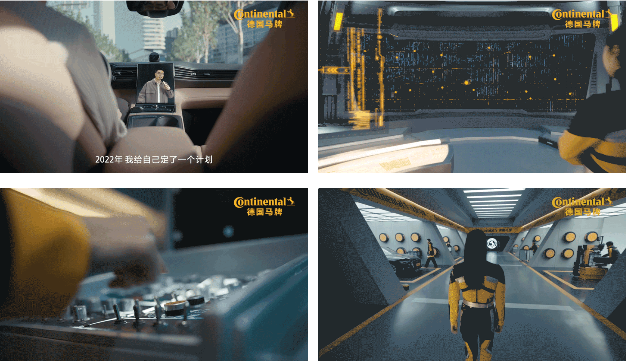

- 核心创意视觉：双冠联合演绎主题，以未来科技感视觉强化品牌科技概念
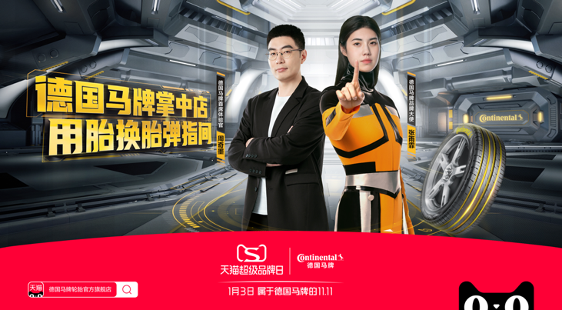
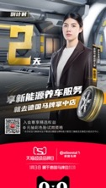
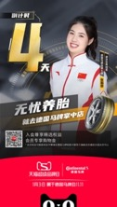
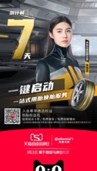
- 倒计时海报：系列倒计时主题海报层层引发关注热点，持续活动热度蓄力；

- 线下快闪店：热门商圈主题快闪店限时营业，落地德国马牌掌中店创意概念，与消费者真正近距离接触，引爆话题热点；
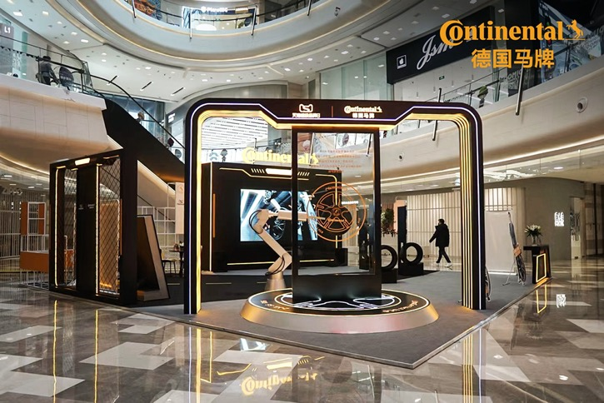

媒体表现
媒介策略：联结淘系流量，域外流量为辅，打造车后高效沟通漏斗各司其职串联整体超品事件
- 造声势：淘系大曝光流量——超级风暴APP开屏广告联投、UD智选APP开屏及信息流广告，广泛告知活动；淘系车主生活流量——高德地图定制资源包，定制场景化露出；天合计划流量——微博、抖音、快手、百度地图等APP开屏广告，广泛告知活动。
- 创话题：淘系社交流量+明星级KOL+多元大咖 引爆话题热度。
- 促转化：淘内站内精准效果流量精准沟通——品专、万象台、品牌特秀等，促转化。线下门店客流&Social平台粉丝流量 线上线下自有流量联动。
- 再种草：淘内站内精准效果流量——品专、万象台、品牌特秀等，老客盘活。
营销效果与市场反馈
- 提高品牌认知度：整体活动项目共计曝光量达4亿+，互动量达325万+；随着整车万亿市场的到来，德国马牌轮胎携手天猫，借势品牌黑科技产品上市契机，推动行业升级和变革，打造属于汽车后市场的新标杆。
- 建立品牌忠诚度：整体活动项目共计获得2.6万+品牌会员，数字银行资产积累达到397万；以天猫超级品牌日为契机，德国马牌轮胎达成千万级销售，促进品牌会员和数据银行人群数据沉淀。

